湖南省创群众满意客运站活动
工作简报

（第五期）

湖南省创群众满意客运站活动领导小组办公室 2011年1月24日
春运专刊（1）
本期内容

1、争创安全与效益双赢局面——省厅李晓希总经济师赴娄底汽车南站检查指导春运工作
2、省运管局谭衡鸣局长到郴州汽车总站检查指导春运及总站提质改造工
3、省运管局张智勇书记到邵东汽车西站检查指导春运工作
4、省运管局郝志红副局长到怀化汽车南站检查指导春运工作
5、以“五比”促服务 以“五看”创效益——岳阳洞庭汽车站开展“五比五看”春运劳动竞赛
6、长沙汽车西站积极布署春运应对措施
7、常德汽车总站以特色服务全力保障2011年春运
8、提质改造彰显企业形象 面貌一新喜迎四方宾客——郴州汽车总站积极进行提质改造，迎接春运
9、粗心旅客遗失物品 细心服务完璧归赵
10、餐饮部贴心服务暖人心
11、春运工作 不分你我
12、学子们寒假到邵东汽车西站实习

【领导视察客运站春运工作】

争创安全与效益双赢局面
——省厅李晓希总经济师赴娄底汽车南站检查指导春运工作
1月20日上午，省交通运输厅总经济师李晓希一行来到娄底汽车南站检查指导春运工作，公司董事长兼总经理彭瑞华陪同检查。
李晓希对该站的服务水平给予了高度评价，同时他也提出了娄底汽车南站在应对冰雪天气时的应急措施还存在一定的不足。他强调，在保安全的同时更要发挥娄底湘运运输旅客的主力作用，做到安全与效益并重，创安全与效益的双赢局面。作为娄底运输业的生力军，在确保旅客安全的情况下保畅通，要将运送旅客作为重头戏，全力保障广大乘客走得了、走得好。

省运管局谭衡鸣局长到郴州汽车总站
检查指导春运及总站提质改造工作
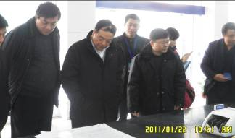
1月22日，春运开始的第四天，省运管局谭衡鸣局长在郴州交通运输局副局长周贤旗、郴州运管处处长曾建华、郴州汽车运输集团有限责任公司董事长谷运东的陪同下，到郴州汽车总站检查指导春运工作以及总站提质改造工作。
谭局长现场察看了提质改造后的总站候车室、售票室、检票口、车站超市，肯定了郴州汽车运输集团加大站场投入、提高站场科技化水平、现代化管理水平、打造服务品牌的经营理念，鼓励郴州汽车总站继续完成下一阶段的提质改造工作，全面改善客运站形象，进一步与航空港、高速铁路客运站接轨，争取成为郴州市乃至全省道路客运站的提质改造示范站。

省运管局张智勇书记到邵东汽车西站
检查指导春运工作
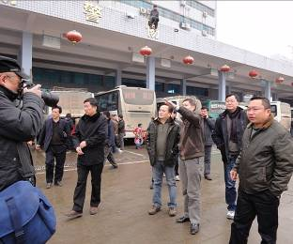
2011年1月22日，省运管局党委书记张智勇一行在邵阳市运管处处长谢建军、邵东县交通局局长刘军、邵东县运管局局长戴志臻的陪同下，到邵东汽车西站检查指导春运工作。在检查过程中，张书记等分别听取了邵阳湘运总公司党委书记肖禄美、湘运邵东分公司经理赵云长对邵东汽车西站春运工作情况的汇报，对邵东汽车西站站场设施、车辆状况、“三品”检查等工作做了现场检查，对邵东汽车西站春运工作做了充分的肯定，并提出了进一步做好春运工作的相关要求。
省运管局郝志红副局长到怀化汽车南站
检查指导春运工作
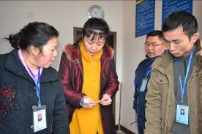
1月23日，春运第五天，上午10点，湖南省公路运输管理局副局长郝志红在怀化市运管处领导的陪同下，对怀化汽车南站春运工作和抗冰灾情况进行了检查，郝局长详细询问了车站对疏送旅客采取的各项措施，重点察看了车站安全源头管理流程，对汽车南站的春运各项工作表示了肯定，并对“小辣椒”服务班的工作寄予厚望，希望车站做好安全工作的同时，抓好服务质量，特别推广“小辣椒”服务模式和服务方法，全面提高车站的整体服务质量。

【春运布署】
以“五比”促服务 以“五看”创效益
岳阳洞庭汽车站开展“五比五看”春运劳动竞赛
元月14日，洞庭汽车站召开春运动员大会，并下发了《关于开展“五比五看”春运劳动竞赛活动的通知》，在全站范围内组织开展为期40天的劳动竞赛活动。活动将突出“加强管理、规范行为、优质高效、文明服务”这一主题，以“五比五看”（比制度落实、看安全生产；比文明待客、看优质服务；比颗粒归仓、看创收增效；比顾全大局、看团结协作；比吃苦耐劳、看争作贡献）为主要竞赛内容，动员与组织全体员工广泛参与。
为加强此次活动的组织领导，确保活动落到实处，洞庭汽车站专门成立了以经理朱万球同志亲自挂帅，班子成员、工会委员和相关部门科室主要负责同志为成员的劳动竞赛活动领导小组。制订了竞赛活动的评比条件与奖励办法，并要求各级党员干部一定要以“创先争优”活动为契机，充分发挥模范带头作用，带领广大员工立足本职工作、热爱本职工作、扎扎实实做好本职工作，自觉投入到春运竞赛活动中来，在全站范围内掀起为春运出力、为洞庭站形象增光的热潮。在春运结束后，车站将对此次劳动竞赛进行总结、评比。对在春运工作中贡献最大、业绩最好、服务最优的员工进行综合评选，并拟将评选出若干个先进集体、先进个人予以表彰奖励；同时，车站还将对这些先进个人的先进事迹进行广泛宣传，使员工学有榜样、赶有目标。目前，竞赛活动正在如火如荼的进行当中。
（湖南龙骧神驰集团洞庭汽车站 陈亮）

长沙汽车西站积极布署春运应对措施
2011年春运即将开始，针对今年春运提前、冰雪恶劣天气及客运流量增加等特点，长沙汽车西站实业发展科按照分公司要求，于2011年元月17日召开了春运工作再动员会议，从服务、经营、安全上精心部署，明确各部门责任。一方面要求南食餐饮部积极做好物资储备，确保节日的物资供应和生活需求，在切实保障后勤服务的同时增收创效；另一方面根据春运期间客源增多，卫生保洁难度大的特点，合理安排保洁人员，增加保洁力量；在春运宣传方面积极配合安全及党群科，营造节日气氛；春运前实业发展科安排人员对车站设施设备、供电供水系统及租赁门店进行了全面认真的检查，强调安全用火用电的重要性，并加大巡查力度，突出预防为主，对于检查发现的违规现象及时修正、整改，全力消除安全隐患。实业发展科还制定完善了食品安全应急预案，积极应对突发情况，采取有效措施，切实保障春运后勤工作安全有序运行。
（长沙汽车西站 王宇佳）

常德汽车总站以特色服务全力保障2011年春运
2011年1月19日是春运的第一天，上午九点半，常德市春运启动仪式在汽车总站举行，虽然当时天空还飘着雪花，但与会人员冒着严寒纹丝不动地站在厅前大坪。仪式上，市政府领导提出了春运工作要求，各相关单位作出了承诺，表示了决心，整个仪式简短而隆重。
春运启动仪式在总站举行，总站人感到自豪的同时更感受到了承载的那份责任。仪式结束后，总站立即召开站务会议，按照市政府对春运工作的指示，结合总站春运班车密集、旅客多、行李多、服务链长、特性多的特点，在原来部署的工作计划上，再一次对工作程序进行梳理，确保无纰漏、无断点。一是对保障设备再进行一次检查，确保春运期间正常运行；二是合理安排安检人员加大对车辆安检、旅客行李“三品”检查力度，严把安检、配载、行李关；三是强化优质服务，从礼仪、文明用语等细节入手，开拓创新，提供特色服务，推出“晚到旅客快捷通道服务”和弱势群体旅客无缝乘车服务；四是完善冰雪天气和其他突发事件的应急预案；五是增加大厅宣传形式，营造节日气氛。以高质量的服务水平和保障能力全力以赴做好春运保障，使旅客能够舒心、顺心地出行。

提质改造彰显企业形象 面貌一新喜迎四方宾客
——郴州汽车总站积极进行提质改造，迎接春运
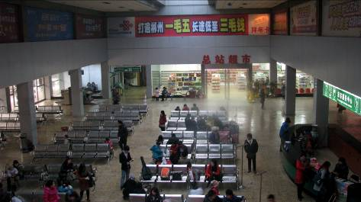
为了争创我省“群众满意客运站”，优质完成2011年春运工作，进一步提升郴汽形象，美化站容站貌，优化服务质量，加强安全管理，郴汽集团加大投资力度，对郴州汽车总站进行了全面的提质改造。目前，第一期工程基本完成，装饰一新的多功能旅客服务大厅正式投入使用，以崭新的面貌开始了春运工作。
改造内容主要包括：1、在外墙，撤下了所有混乱广告，铺贴了大理石，增加了亮化景观；2、候车室里，拆除了原候车室两旁的全部商铺，换上了明亮的玻璃墙，原来同处一区的售票厅、候车室也用高大的玻璃墙一分为二，便于功能分区和交通组织安全有序。投入8万多元新增了80张240个座位的不锈钢座椅。3、卫生间面积由原来的30多M²增加到60多M²，并改善了通风条件，彻底取消了厕所收费。4、增设了吸烟区和开水供应间，二十四小时免费为旅客提供开水。5、检票口设计了分流式登车通道，安装了最新的电子检票系统，方便快捷。6、设计了绿底白字的中英文指示标识标牌、公司服务品牌图标，并在各个功能分区规范悬挂提示。7、在售票厅和候车室设计了两个服务台，开通了绿色通道，方便旅客咨询和服务。8、开通了联网售票、电子客车票（QQ小钱包购票、网上购票）、手机购票、电话订票等电子商务。
如今的郴州汽车总站少了几分嘈杂，多了几分温馨；少了几分木讷，多了几分微笑；少了几分混乱，多了几分和谐；少了几分陈旧，多了几分现代。随着提质改造的完工，面貌一新的郴州汽车总站在全站干部职工中引起了热烈的反响并极大地鼓舞了士气，激发了大家的工作热情，进一步提升了服务能力和精神面貌。大家纷纷表示身为总站人而感到无比的自豪。一位工作了二十多年的总站员工说：车站宽敞了，我们的路宽阔了；车站光亮了，我们的希望更光明了！

【春运花絮】

粗心旅客遗失物品 细心服务完璧归赵
从元月23日起，岳阳洞庭汽车站旅客如潮、客流猛增，乘客由于进站匆忙遗失行李物品的事情也屡见不鲜。元月23、24日连续两日，洞庭汽车站三品查堵员刘英在查堵过程中连续两次拾到旅客行李，并及时归还，最终使物品完璧归赵，受到了失主的感谢和好评。
元月23日上午9时许，许多旅客在三品检查仪前排队检测行包。三品检查员刘英一边引导旅客接受检查，一边提醒旅客拿好自己的物品。可后来还是在三品检查仪旁发现一女式手提包无人拿走，她连忙拾起，连喊是谁的东西都无人应答。在无人认领的情况下，她连忙将手提包交给值班经理并通过广播寻找失主。过了几分钟，一前往石首的年轻女旅客急匆匆地跑来认领，经女旅客讲述，包内有身份证、银行卡、手机及部分现金，在反复核对身份证和包内物品后，车站工作人员当即将手提包还给了马虎大意的失主闽小姐。也就在23日，三品检查员刘英同样拾到一监利旅客的包裹，也及时完璧归赵。
（湖南龙骧神驰集团洞庭汽车站 陈亮）

餐饮部贴心服务暖人心
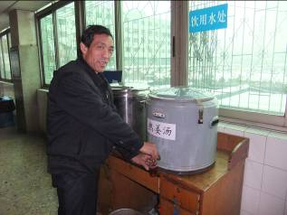
2011年春运正式开始，长沙地区普降中雪，局部大雪。长沙汽车西站发展科采取多项措施积极应对，其中，餐饮部尽最大努力满足候车旅客的需求，专门成立了“春运流动餐饮服务小组”。中午时分，在人头攒动的候车室里可以看到，餐饮部组织了数名工作人员向候车的旅客免费赠送热气腾腾的老姜汤，推着菜式丰富餐车让旅客能第一时间吃上热饭热菜。前往常德的旅客陈先生很是高兴，端着热乎乎的开水不禁感叹：“在这么冷的天，都能喝到热姜汤，你们的服务真是周到啊！” 窗外虽然雪花纷飞，但在候车室的旅客心里却是暖意融融。
（长沙汽车西站 王宇佳）

春运工作 不分你我
春运工作以来，由于客流的不断增长，在长沙汽车西站一楼候车室拥挤的情况下，车站及时开放二楼候车室，但由于车站人手不够，后勤保障和服务工作很难到位，在这种情况下，实业发展科从办公室抽调工作人员，设立盒饭、开水供应点，机关办公室工作人员主动放弃休息，加入到保洁、劝烟、引乘工作之中，这充分体现了长沙汽车西站“团结、和谐、进步、发展”的良好氛围。
（长沙汽车西站 谢菊云）

学子们寒假到邵东汽车西站实习
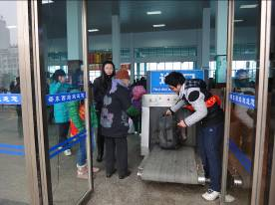
2011年寒假，邵东县第一中学师生们被邵东汽车西站优美的环境和良好的服务吸引，特组织学生们到西站进行寒假社会实践活动。通过观摩、实践，学生们提高了沟通能力、动手能力，对“劳动光荣”、“为人民服务”有了更进一步的认识和理解，同时也体验了客运站工作的辛苦，并与邵东汽车西站工作人员建立了友谊。图为邵东县第一中学学子们在协查旅客“三品”。

报：交通运输部道路运输司王水平副司长、道路运输司城乡客运管理处、省交通运输厅胡建新副厅长、厅运输处、计划处
送：省公路运输管理局创“群众满意客运站”活动领导小组成员、省道路运输协会、各市州运管处（局）、十四家湘运企业、二级及以上客运站。

2011年1月24日印

